Министерство образования Республики Беларусь
Учреждение образования «Белорусский государственный университет
информатики и радиоэлектроники»

Факультет компьютерных систем и сетей
Кафедра Информатики
Дисциплина «Избранные главы информатики»

ОТЧЕТ
к лабораторной работе №2
на тему:
«РАБОТА С DOCKER»
БГУИР 6-05-0612-02 32

Выполнила студентка группы 353501
ГОРОДЕЦКАЯ Диана Анатольевна
^{(дата, подпись студента)}
Проверила доцент каф. Информатики
ЖВАКИНА Анна Васильевна
^{(дата, подпись преподавателя)}

Минск 2024
1 ЦЕЛЬ ВЫПОЛНЕНИЯ ЗАДАНИЯ

Познакомиться с возможностями и получить практические навыки работы с Docker.

2 ИНДИВИДУАЛЬНОЕ ЗАДАНИЕ

Вариант 4. Скачать любой доступный проект с GitHub с стеком технологий: Django 5, React, Bootstrap 5 with Python 3, PostgreSQL

3 ВЫПОЛНЕНИЕ ЗАДАНИЯ

После установки приложения Docker Compose и изучения базовых команд, был создан docker контейнер docker/getting-started (рис.1).

Рисунок 1 – запуск контейнера docker/getting-started
Для того, чтобы открыть контейнер в браузере, нужно ввести localhost:80 (рис.2).

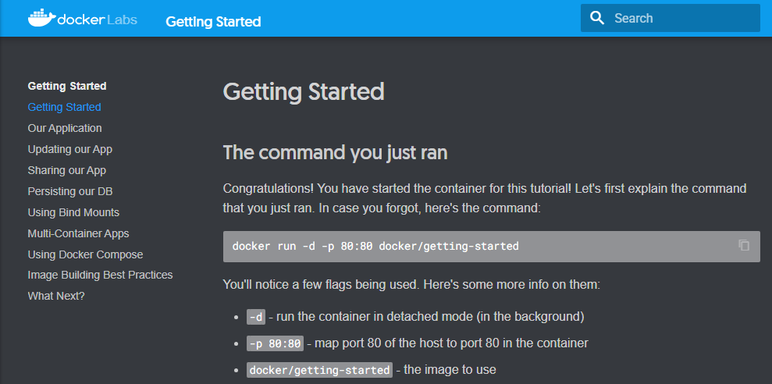

Рисунок 2 – открытый контейнер в браузере
Для запуска проекта geometric_lib создан файл main.py с использованием функций из репозитория, затем Dockerfile, где прописаны инструкции к запуску контейнера. Сборка контейнера и его запуск показан на рисунке 3.
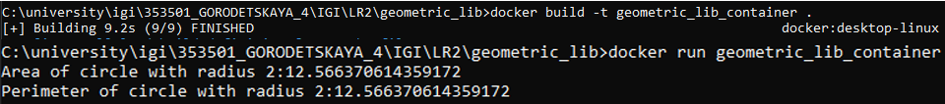

Рисунок 3 – сборка и запуск контейнера для geometric_lib

После скачивания проекта с GitHub (https://github.com/Vitaly182/weather-forecast-django_react_postgresql_docker-) и настройки Dockerfile для backend (рис. 4) и frontend (рис. 5) добавлен файл docker-compose, который используется для описания и управления многоконтейнерными приложениями, позволяя в одном файле определить все сервисы, их настройки, зависимости и связи между ними. Описаны три сервиса: backend (Django-приложение, запускающее сервер на порту 8000 и зависящее от PostgreSQL), frontend (React-приложение на порту 3000) и postgres-db (контейнер с PostgreSQL, инициализируемый SQL-скриптом). Файл также настраивает volumes для хранения данных и синхронизации кода, переменные окружения для конфигурации и зависимости между сервисами, что упрощает запуск и управление всем приложением одной командой (docker-compose up).

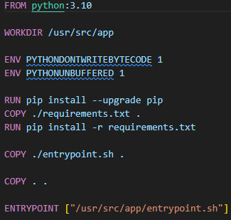

Рисунок 4 – Dockerfile для backend (python)
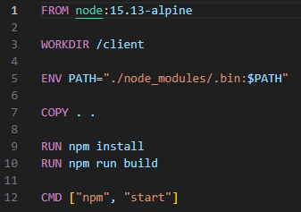

Рисунок 5 – Dockerfile для frontend (react)

Проверить, запущены ли проекты, можно через Docker Desktop (рис. 6)

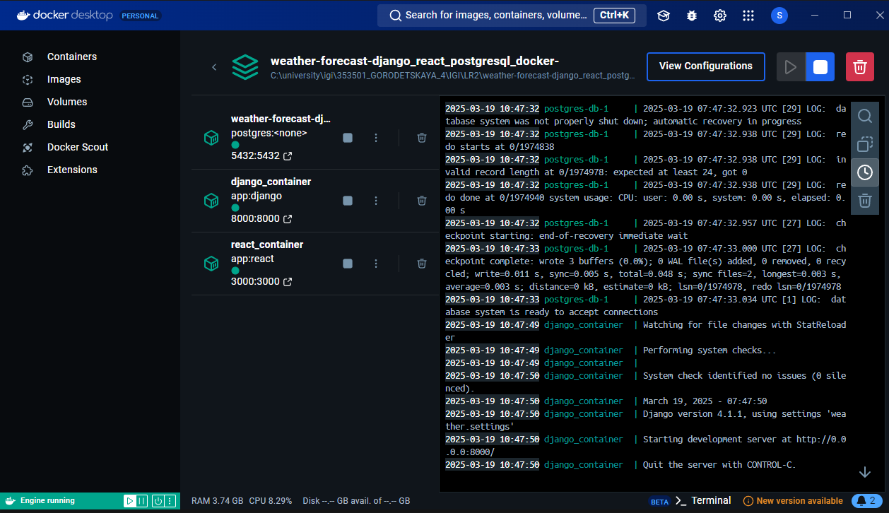

Рисунок 6 – запущенные контейнеры в Docker Desktop
7.1. docker network ls команда выведет список всех сетей Docker, работающих на текущем хосте. Для получения подробной информации о конкретной сети (например, bridge): docker network inspect bridge

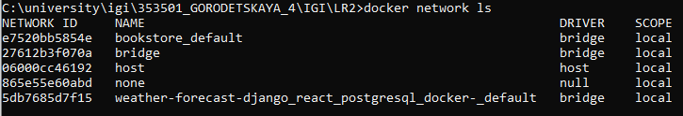

7.2. Создать свою сеть bridge, запустить контейнер в ней и проверить
Создание bridge
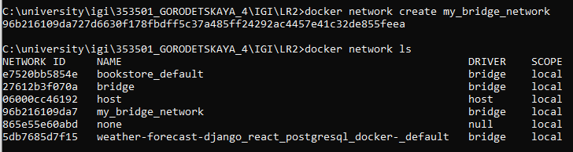
Запуск контейнера в созданной сети и получение информации о нём
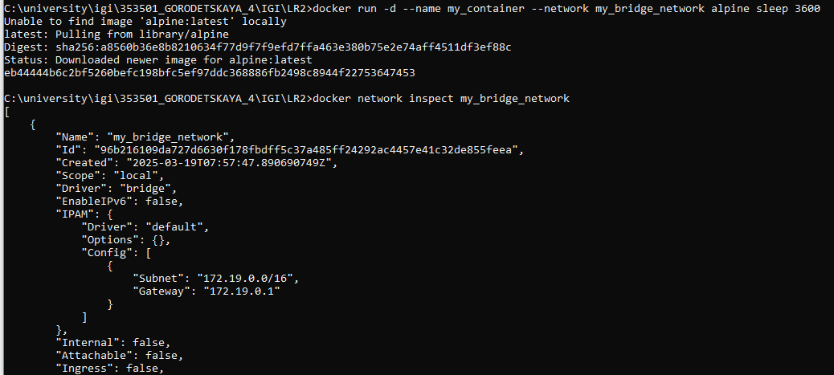
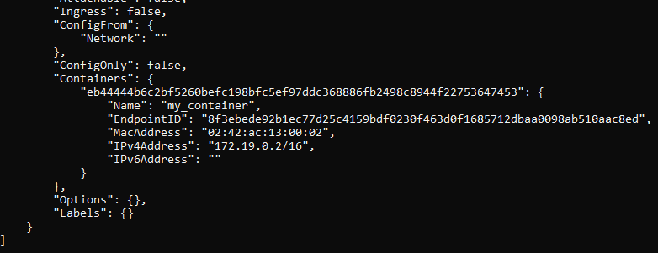
Команда docker network disconnect my_bridge_network my_container отключает контейнер от сети.
7.3. Создать еще одну сеть bridge, запустить три контейнера и проверить связь
Создание второй сети bridge и запуск 3 контейнеров внутри неё
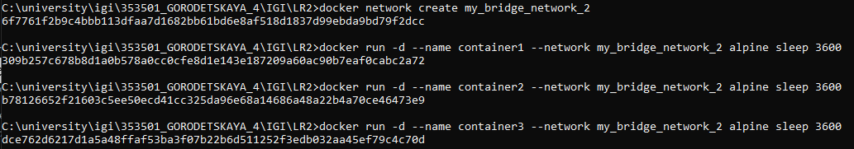
Подключение к первому контейнеру и пингование других из оболочки первого
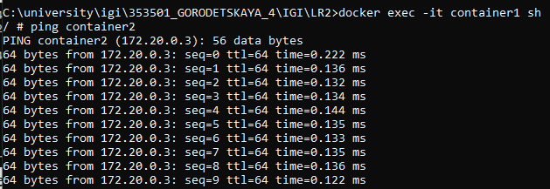
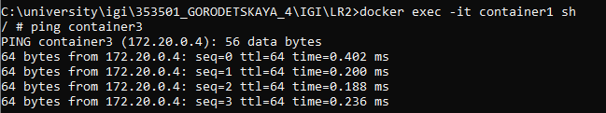
7.4. Создание сети overlay и проверка
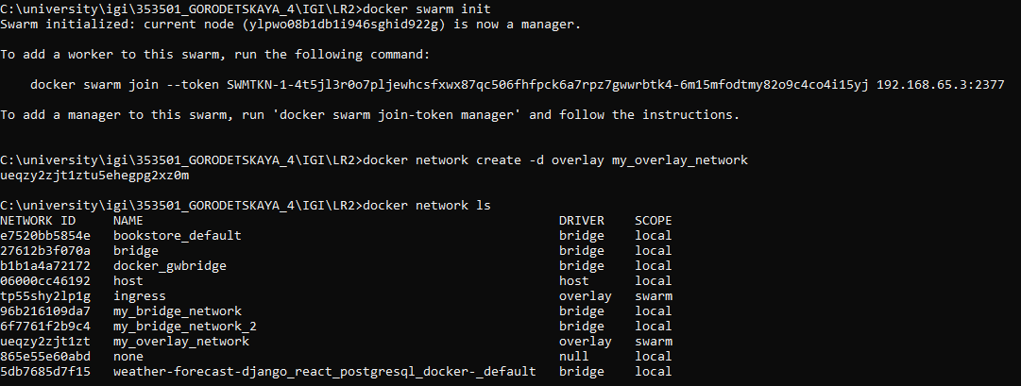
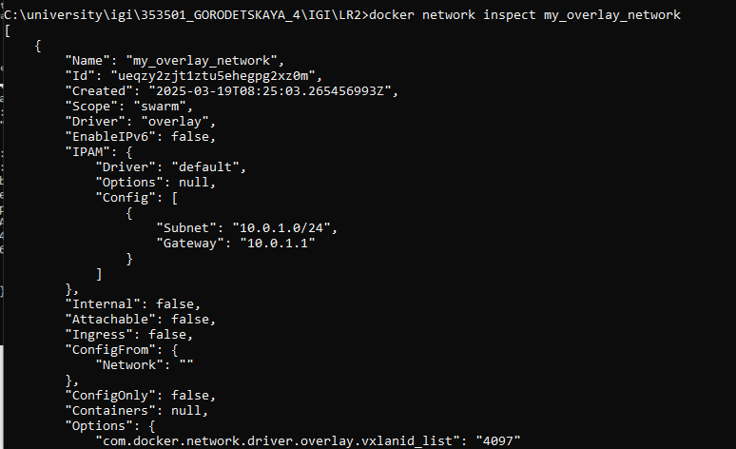
7.5 Создать еще одну сеть overlay, проверить и удалить
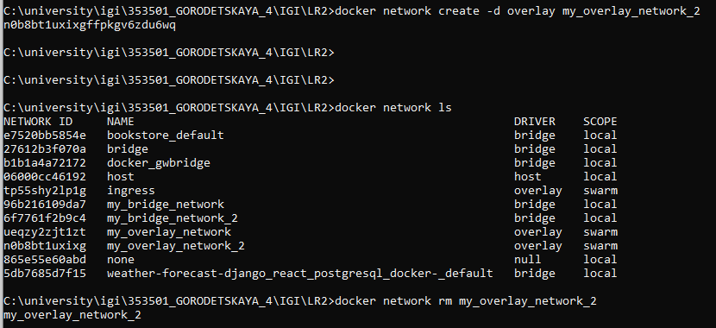
7.6. Создание сети host. На Windows эта команда не сработает, так как сеть host поддерживается только на Linux.

ВЫВОД

В ходе выполнения лабораторной работы по теме "Система контроля версий Git" были изучены ключевые возможности Git. После успешной установки и настройка Git на локальном компьютере была создана структура папок для репозитория в соответствии с заданием. В процессе работы были выполнены основные команды Git, такие как git init, git add, git commit, а также изучены способы управления ветками и индексацией файлов. Это позволило наглядно увидеть, как Git помогает отслеживать изменения и управлять проектом, обеспечивая возможность работы в команде без конфликтов.
Также был проведен ряд операций с удаленным репозиторием на GitHub, включая создание и переименование репозитория, а также перенос изменений между ветками. Все действия фиксировались с помощью коммитов, что позволило строить историю изменений проекта и использовать различные флаги команды git log для глубокого анализа.

